DUSIT THANI RESORT & SPA MALDIVES

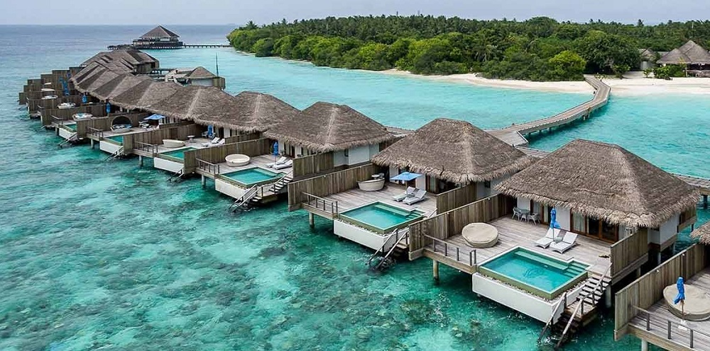

**ดุสิตธานี มัลดีฟ เป็นโรงแรมที่ผสานความดูแลเอาใจใส่และการบริการอย่างเยี่ยมยอดแบบไทยๆ ที่ผนึกรวมกับความหรูหรามีระดับตามแบบฉบับโรงแรมระดับห้าดาวได้อย่างลงตัว ดุสิตธานี มัลดีฟ ตระหง่านในอ้อมกอดของธรรมชาติอันอุดมไปด้วยทัศนียภาพที่แสนงดงามชนิดลืมหายใจ ท่ามกลางท้องทะเลใสและหาดทรายสีสะอาดตา และพิเศษที่สุดคือ แนวปะการังที่โอบล้อมรอบเกาะรอบเกาะ ในมุมมองแบบ 360 องศา ในห้วงน้ำเทอควอยซ์**

**ใช้เวลาเพียง 35 นาที เดินทางโดยเครื่องบินจากเกาะสนามบินเมืองหลวงมาเล่ สู่สนามบินภายในประเทศ ดาราวันดู และ นั่งเรือสปีดโบ๊ทอีกเพียง 10 นาที ท่านก็จะได้พบกับพื้นที่และที่พักที่ไม่ต่างจากสรวงสวรรค์ของโรงแรมดุสิตธานี มัลดีฟ**

**Dusit Thani – Maldives** C:\Users\Smith\AppData\Local\Temp\msohtmlclip1\01\clip_image001.png

|  |  |  |  |
| --- | --- | --- | --- |
| **PERIOD : 16 July - 31 Aug 2024** | | | |
| **Night** | **Type** | **Half Board** | **Pure Indulgence** |
| **4D3N** | **Beach Villa** | **~~90,500~~  60,600** | **~~102,000~~  71,300** |
| **Beach Villa With Pool** | **~~95,700~~  65,600** | **~~110,500~~  76,400** |
| **Beach Deluxe Villa With Pool** | **~~98,900~~  68,200** | **~~113,000~~  78,900** |
| **Water Villa With Pool** | **~~100,500~~  70,700** | **~~118,200~~  81,500** |
| **Ocean Villa With Pool** | **~~105,400~~  73,200** | **~~120,200~~  84,000** |
| **2BR Ocean Pavilion (4 pax)** | **~~107,800~~  75,800** | **~~125,000~~  86,500** |
| **Extra Adults** | **71,300** | **83,700** |
| **Child 2-11.99 yrs** | **17,800** | |
| **Inf 0-1.99 yrs** | ไม่มีค่าใช้จ่าย | |
| **5D4N** | **Beach Villa** | **~~111,000~~  72,800** | **~~130,000~~  87,200** |
| **Beach Villa With Pool** | **~~122,200~~  79,600** | **~~135,000~~  93,900** |
| **Beach Deluxe Villa With Pool** | **~~125,700~~  83,000** | **~~142,200~~  97,300** |
| **Water Villa With Pool** | **~~129,000~~  86,300** | **~~145,000~~  100,700** |
| **Ocean Villa With Pool** | **~~131,000~~  89,700** | **~~150,500~~  104,100** |
| **2BR Ocean Pavilion (4 pax)** | **~~132,000~~  93,100** | **~~149,200~~  107,400** |
| **Extra Adults** | **88,100** | **104,700** |
| **Child 2-11.99 yrs** | **18,100** | |
| **Inf 0-1.99 yrs** | ไม่มีค่าใช้จ่าย | |

|  |  |  |  |
| --- | --- | --- | --- |
| **PERIOD : 1-30 Sep 2024** | | | |
| **Night** | **Type** | **Half Board** | **Pure Indulgence** |
| **4D3N** | **Beach Villa** | **~~90,500~~  55,500** | **~~102,000~~  66,300** |
| **Beach Villa With Pool** | **~~95,700~~  60,600** | **~~110,500~~  71,300** |
| **Beach Deluxe Villa With Pool** | **~~98,900~~  63,100** | **~~113,000~~  73,900** |
| **Water Villa With Pool** | **~~100,500~~  65,600** | **~~118,200~~  76,400** |
| **Ocean Villa With Pool** | **~~105,400~~  68,200** | **~~120,200~~  78,900** |
| **2BR Ocean Pavilion (4 pax)** | **~~107,800~~  73,200** | **~~125,000~~  84,000** |
| **Extra Adults** | **71,300** | **83,700** |
| **Child 2-11.99 yrs** | **17,800** | |
| **Inf 0-1.99 yrs** | ไม่มีค่าใช้จ่าย | |
| **5D4N** | **Beach Villa** | **~~111,000~~  66,100** | **~~130,000~~  80,400** |
| **Beach Villa With Pool** | **~~122,200~~  72,800** | **~~135,000~~  87,200** |
| **Beach Deluxe Villa With Pool** | **~~125,700~~  76,200** | **~~142,200~~  90,600** |
| **Water Villa With Pool** | **~~129,000~~  79,600** | **~~145,000~~  93,900** |
| **Ocean Villa With Pool** | **~~131,000~~  83,000** | **~~150,500~~  97,300** |
| **2BR Ocean Pavilion (4 pax)** | **~~132,000~~  89,700** | **~~149,200~~  104,100** |
| **Extra Adults** | **88,100** | **104,700** |
| **Child 2-11.99 yrs** | **18,100** | |
| **Inf 0-1.99 yrs** | ไม่มีค่าใช้จ่าย | |

|  |  |  |  |
| --- | --- | --- | --- |
| **PERIOD : 1 Oct - 23 Dec 2024** | | | |
| **Night** | **Type** | **Half Board** | **Pure Indulgence** |
| **4D3N** | **Beach Villa** | **~~90,500~~  60,600** | **~~102,000~~  71,300** |
| **Beach Villa With Pool** | **~~95,700~~  65,600** | **~~110,500~~  76,400** |
| **Beach Deluxe Villa With Pool** | **~~98,900~~  68,200** | **~~113,000~~  78,900** |
| **Water Villa With Pool** | **~~100,500~~  70,700** | **~~118,200~~  81,500** |
| **Ocean Villa With Pool** | **~~105,400~~  73,200** | **~~120,200~~  84,000** |
| **2BR Ocean Pavilion (4 pax)** | **~~107,800~~  75,800** | **~~125,000~~  86,500** |
| **Extra Adults** | **71,300** | **83,700** |
| **Child 2-11.99 yrs** | **17,800** | |
| **Inf 0-1.99 yrs** | ไม่มีค่าใช้จ่าย | |
| **5D4N** | **Beach Villa** | **~~111,000~~  72,800** | **~~130,000~~  87,200** |
| **Beach Villa With Pool** | **~~122,200~~  79,600** | **~~135,000~~  93,900** |
| **Beach Deluxe Villa With Pool** | **~~125,700~~  83,000** | **~~142,200~~  97,300** |
| **Water Villa With Pool** | **~~129,000~~  86,300** | **~~145,000~~  100,700** |
| **Ocean Villa With Pool** | **~~131,000~~  89,700** | **~~150,500~~  104,100** |
| **2BR Ocean Pavilion (4 pax)** | **~~132,000~~  93,100** | **~~149,200~~  107,400** |
| **Extra Adults** | **88,100** | **104,700** |
| **Child 2-11.99 yrs** | **18,100** | |
| **Inf 0-1.99 yrs** | ไม่มีค่าใช้จ่าย | |

**หมายเหตุ**

* ราคานี้เป็นราคาต่อท่าน สำหรับการเข้าพัก 2 ท่าน/ห้อง
* ราคานี้เป็นราคาต่อท่าน สำหรับการเข้าพัก 4 ท่าน/ห้อง ในห้อง 2BR Ocean Pavilion with Pool
* ราคาห้องพักประเภทอื่น กรุณาติดต่อเจ้าหน้าที่
* โปรโมชั่นสำหรับ New Booking เท่านั้น หากมีโปรโมชั่นออกมาใหม่ ไม่สามารถ Rebook ได้

**อัตราดังกล่าวรวม**

- ค่าห้องพักตามที่เลือก  
- รับส่งสนามบิน-รีสอร์ทด้วย Seaplane  
- Lounge บริการที่ Seaplane terminal  
- Welcome drink & Fruit Basket  
- อาหารแบบ Pure Indulgence  
- ฟรี พนักงานดูแลประจำห้องพัก (Butler Service)  
- ฟรี น้ำดื่ม 4 ขวด/วัน และชา กาแฟในห้องพัก  
- ฟรี ใช้บริการ Sauna, Steam Room, Hot&Cold Jacuzzi ที่ Devarana Spa  
- ฟรี ใช้บริการอุปกรณ์ดำน้ำ snorkeling ที่ Dive & Water Sports Centre (Snorkel, Fins, Life Jackets)  
- ฟรี ใช้บริการจักรยาน  
- ฟรี ใช้บริการ kid's club  
- ฟรี ใช้บริการ Fitness, Tennis Courts, Badminton Court  
- ฟรี กิจกรรมตามตารางที่รีสอร์ท (Yoga, Sound Bath & Meditation, Nature walk)  
- ฟรี Wi-Fi  
- ค่าประกันภัยการเดินทาง 3,000,000 บาท

**พิเศษ สำหรับลูกค้าเดินทางช่วง 8 Jan - 23 Dec 2024  
พักขั้นต่ำ 3 คืน  
- One-time Sunset Cruise with Dusit Safeeru  
- One time 30-minute photoshoot with pre-booking (2 edited photos will be provided to guest’s email – No printed copy) following to resort’s schedule and a fixed location.  
- Combined Recreational & Wellness Activities as per Weekly Schedule:  
• Nature Walk, Chef’s Garden Tour, and Paper-making Workshop.  
• Yoga and Sound Bath Meditation  
- 20% discount on Borderless Dining Experience  
- 15% discount applies for 2nd treatment onwards based on Selected Wellness Menu**

**พักขั้นต่ำ 4 คืน  
- One-time Sunset Cruise with Dusit Safeeru  
- One time 30-minutes photoshoot with pre-booking (2 edited photos will be provided to guest’s email – No printed  
copy) following to resort’s schedule and a fixed location.  
- Combined Recreational & Wellness Activities as per Weekly Schedule:  
• Nature Walk, Chef’s Garden Tour, and Paper-making Workshop.  
• Yoga and Sound Bath Meditation  
- 20% discount on Borderless Dining Experience  
- 15% discount applies for 2nd treatment onwards based on Selected Wellness Menu  
- One-time Romantic candlelit dinner with a glass of Sparkling wine, and 3-course set menu at Sea Grill or Benjarong our Signature Restaurant**

**อัตราดังกล่าวไม่รวม**  
- Vat 7% และภาษีหัก ณ ที่จ่าย 3% (ในกรณีที่ต้องการใบกำกับภาษี)  
- ค่าตั๋วเครื่องบิน ไปกลับ กรุงเทพ มัลดีฟส์  
- การรับประทานอาหารภายในห้องพัก  
- กีฬาชนิดอื่นที่มิได้ระบุไว้ข้างต้น  
- ค่าใช้ส่วนตัวนอกเหนือจากในแพ็กเกจ

**Pure Indulgence Meal plan**

• In-villa check-in  
• Breakfast at The Market Restaurant  
• Lunch at Benjarong or Sea Grill (3-course à la carte) restaurant  
• Dinner at any restaurant apart from borderless dining by choosing between a 3-course dinner  
menu in Sea Grill, Benjarong or buffet in The Market  
• A selection of beers, wines, spirits, cocktails, soft drinks, juices, coffee and tea in any  
operational restaurants and bars during opening hours.  
• Minibar is refilled daily with four beers, ten soft drinks and four juices. Unconsumed items  
cannot be accumulated to the next day's allowance. Consumption done more than the daily  
allowance subject to extra charges.

**ห้องพัก**

**Water Pool villa**

**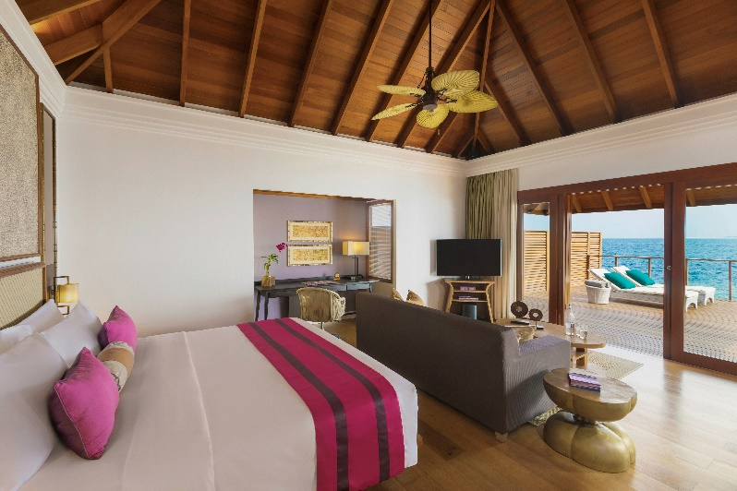**

**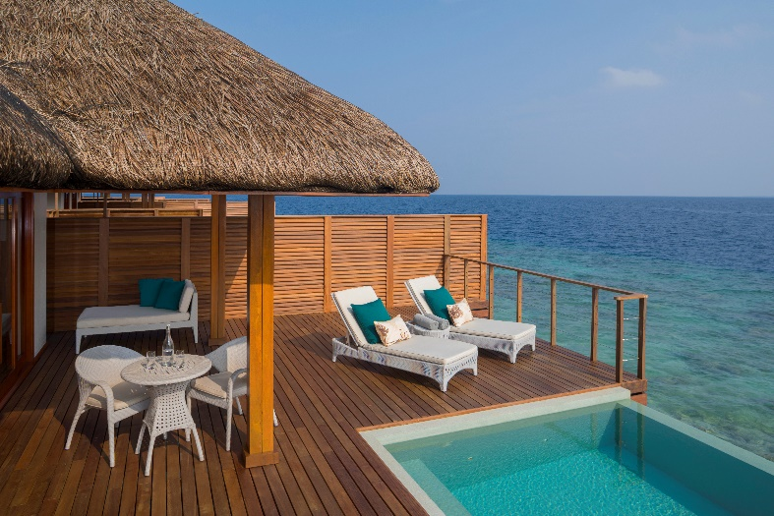**

**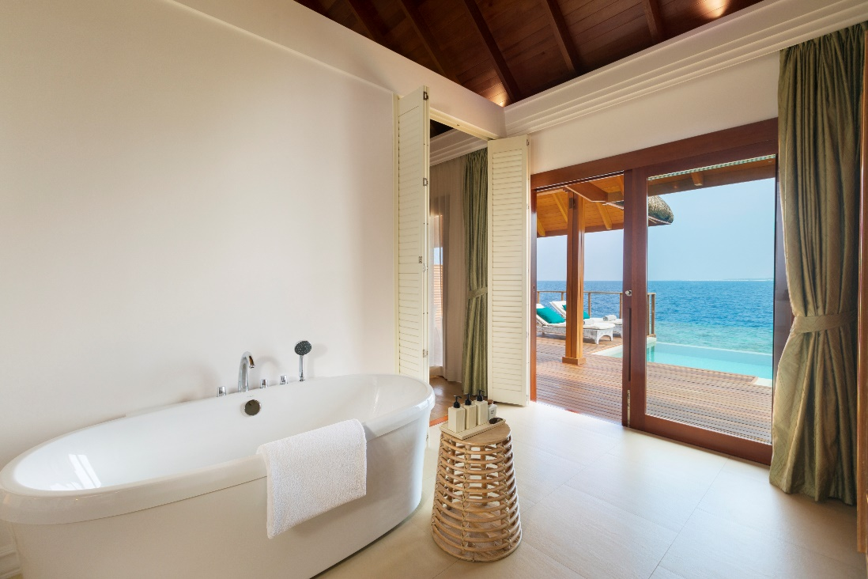**

**Ocean Pool Villa**

**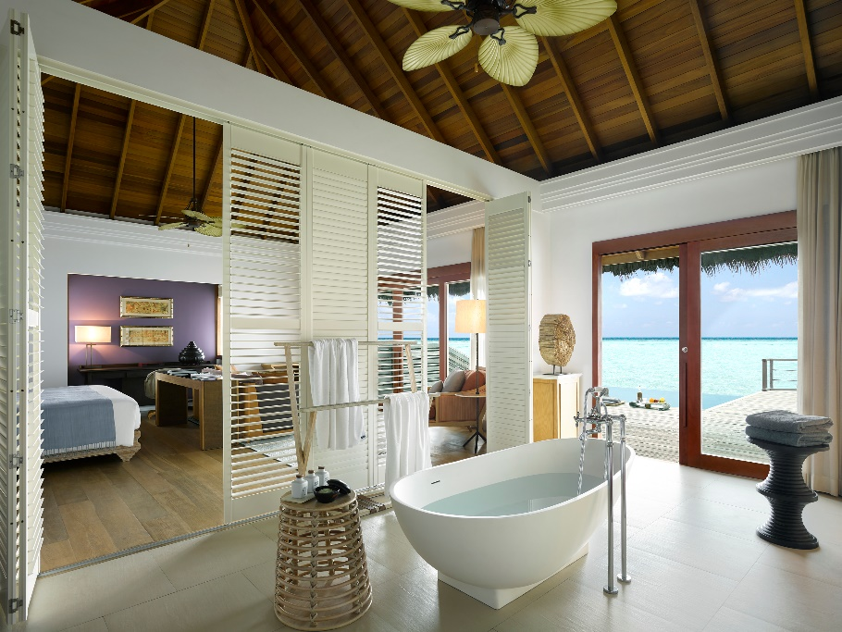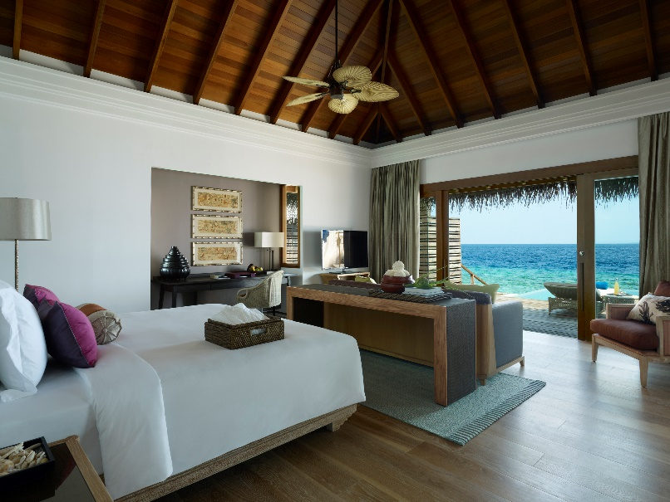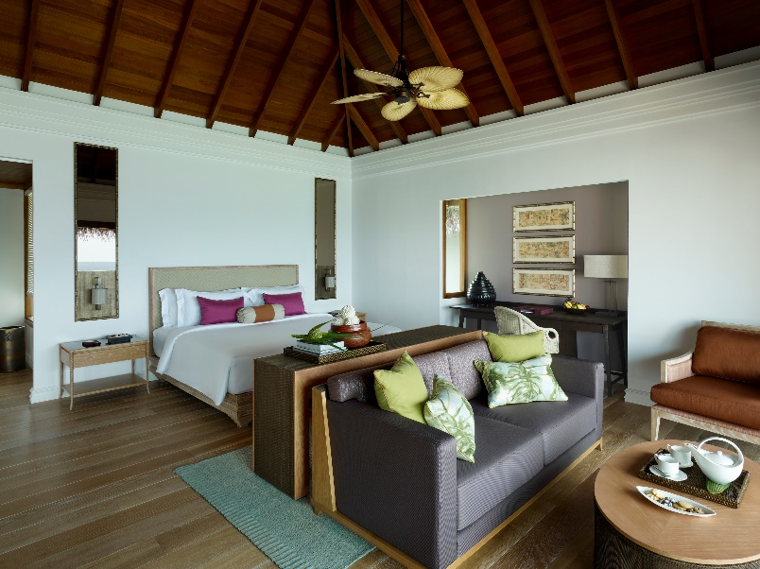**

**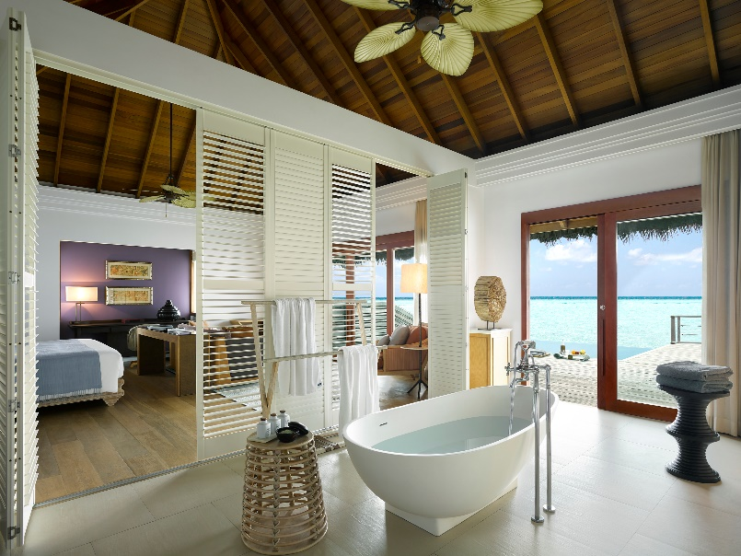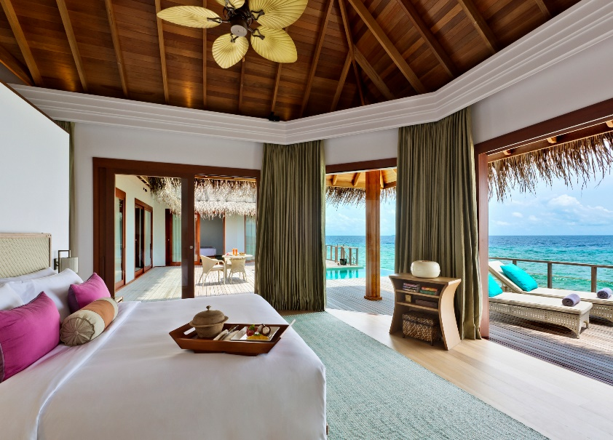2 Bedroom Ocean Pool Villa**

**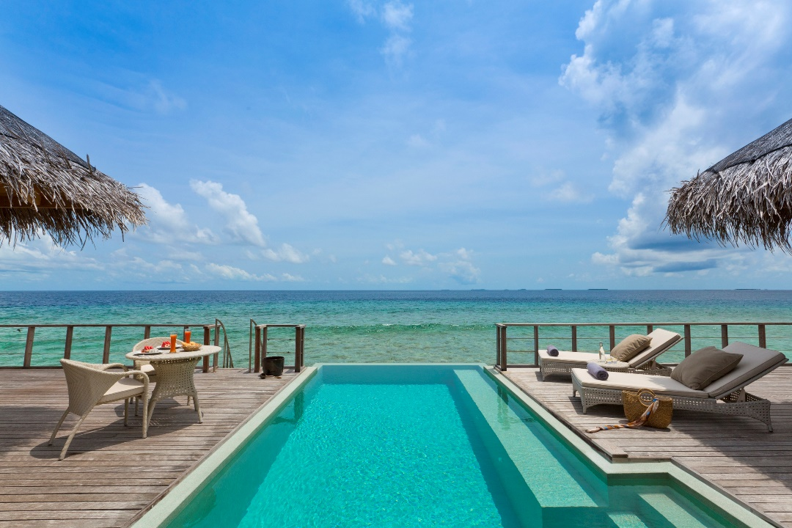**

**โปรแกรมการเดินทาง**

|  |
| --- |
| **วันแรก : กรุงเทพฯ - มัลดีฟส์ (- / กลางวัน / ค่ำ)** |

**เช้า ผู้โดยสารเดินทางไปเช็คอิน ณ สนามบิน อาคารผู้โดยสารขาออกระหว่างประเทศ**

**ออกเดินทางจากกรุงเทพสู่สนามบินมาเล่**

**เมื่อเดินทางถึงสนามบินมาเล่หลังจากผ่านตม. แล้วเรียบร้อย จะพบเจ้าหน้าที่ถือป้ายต้อนรับ และนำ ท่านไปยัง Counter หมายเลข E5 ของ Dusit Thani   
ออกเดินทางสู่ Dusit โดย Domestic Flight ไปยังสนามบินภายในประเทศ ดาราวันดู จากนั้น ใช้เวลาเดินทางด้วย Speedboat ประมาณ 10 นาที สู่รีสอร์ท หรือเดินทางด้วย Seaplane จากสนามบินนานาชาติมาเล่สู่รีสอร์ทโดยตรง   
พบกับการต้อนรับอันแสนอบอุ่นและ Welcome drink จากเจ้าเจ้าหน้าที่**

**บ่าย เชิญท่านรับประทานอาหารกลางวัน ณ ห้องอาหาร Sea Grill หรือ ห้องอาหารเบญจรงค์ (A La Carte)  
หลังรับประทานอาหารเสร็จ เชิญพักผ่อนตามอัธยาศัย ไปใช้บริการสปา หรือร่วมกิจกรรมที่ทางรีสอร์ทมีให้ฟรีหรือซื้อกิจกรรมเพิ่มเติมได้ตามต้องการ**

**ค่ำ บริการอาหารเย็นในแบบที่ท่านจะประทับใจที่ห้องอาหาร The Market (buffet), Sea Grill (à la carte)   
 หรือเบญจรงค์ (à la carte) พร้อมบริการเครื่องดื่มรสเยี่ยมตลอดการรับประทานอาหารมื้อค่ำ**

**เชิญท่านพักผ่อนตามอิสระ ชมบรรยากาศพร้อมเครื่องดื่มเย็นได้ตลอดการพักผ่อน**

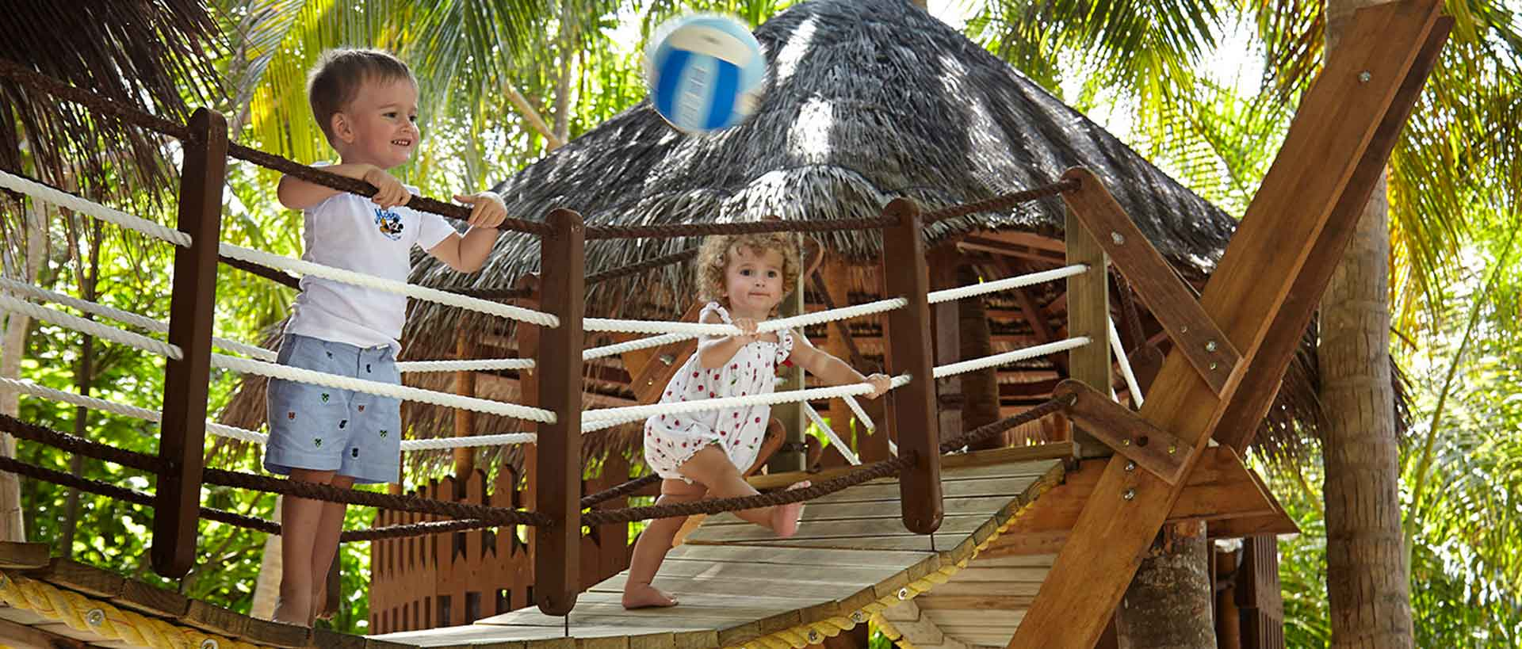

|  |
| --- |
| **วันที่สอง : Dusit Thani (เช้า / กลางวัน / ค่ำ)** |

**เช้า บริการอาหารเช้า ณ ห้องอาหาร The Market (buffet), ของรีสอร์ท ท่ามกลางบรรยากาศยามเช้า**

**หลังรับประทานอาหารเช้า ท่านสามารถพักผ่อนตามอัธยาศัย เข้าร่วมกิจกรรมที่รีสอร์ทมีให้ฟรี หรือซื้อกิจกรรมต่างๆเพิ่มที่รีสอร์ทได้ตามต้องการ**

**ท่านสามารถอิสระกับกิจกรรมต่างๆมากมายบนเกาะ อาทิ ขี่จักรยาน,เรือแคนู,เรือถีบ, วินด์เซิร์ฟ, กระดานโต้คลื่น (ชนิดไม่มีเครื่องยนต์) Fitness เป็นต้น**

**กลางวัน เชิญท่านรับประทานอาหารกลางวัน ณ ห้องอาหาร Sea Grill หรือ ห้องอาหารเบญจรงค์ (A La Carte)**

**บ่าย ท่านสามารถยืมอุปกรณ์ Snorkelling เพื่อออกไปดำน้ำชมปะการังรอบเกาะหรือสนุกสนานกับคอร์ส   
 ต่างๆที่ทาง Dusit เตรียมไว้สำหรับท่านโดยท่านสามารถสอบถามได้โดยตรงกับทางทีมงาน Dusit หรือ  
 Butler ที่ดูแลท่าน**

**ค่ำ บริการอาหารเย็นในแบบที่ท่านจะประทับใจที่ห้องอาหาร The Market (buffet), Sea Grill (à la carte)   
 หรือเบญจรงค์ (à la carte) พร้อมบริการเครื่องดื่มรสเยี่ยมตลอดการรับประทานอาหารมื้อค่ำ**

**เชิญท่านพักผ่อนตามอิสระ ชมบรรยากาศพร้อมเครื่องดื่มเย็นได้ตลอดการพักผ่อน**

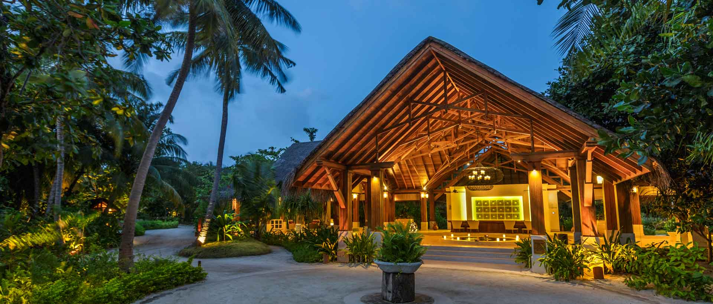

|  |
| --- |
| **วันที่สาม : Dusit Thani – Airport – Bangkok (เช้า / กลางวัน / ค่ำ)** |

**เช้า บริการอาหารเช้า ณ ห้องอาหาร The Market (buffet), ของรีสอร์ท ท่ามกลางบรรยากาศยามเช้า**

**หลังรับประทานอาหารเช้า ท่านสามารถพักผ่อนตามอัธยาศัย เข้าร่วมกิจกรรมที่รีสอร์ทมีให้ฟรี หรือซื้อกิจกรรมต่างๆเพิ่มที่รีสอร์ทได้ตามต้องการ**

**ท่านสามารถอิสระกับกิจกรรมต่างๆมากมายบนเกาะ อาทิ ขี่จักรยาน,เรือแคนู,เรือถีบ, วินด์เซิร์ฟ, กระดานโต้คลื่น (ชนิดไม่มีเครื่องยนต์) Fitness เป็นต้น**

**บ่าย เช็คเอ้าท์และเตรียมตัวออกเดินทางตามเวลาที่รีสอร์ทแจ้ง  
 เก็บสัมภาระ เช็คเอ้าท์ จากห้องพัก (แต่ตัวท่านเองส่ามารถเล่นกิจกรรมและใช้สิ่งอำนวยความสะดวก  
 ต่างๆ ได้ ยกเว้นห้องพัก )**

**เช็คอิน ณ เคาเตอร์ ของสายการบิน**

**ออกเดินทางกลับสู่กรุงเทพฯ**

**เดินทางถึงกรุงเทพฯ โดยสวัสดิภาพพร้อมความประทับใจ**

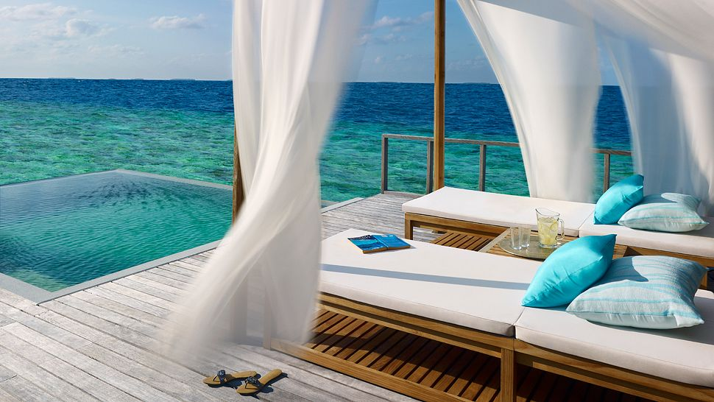

|  |  |  |
| --- | --- | --- |
| **Restaurant** | **ประเภท** | **เวลาเปิด-ปิด** |
| **The Market** | **International Buffet** | **มื้อเช้า 07.00 - 10.30 มื้อเย็น 19.00 - 22.00** |
| **Benjarong** | **Thai Restaurant** | **มื้อเที่ยง 12.00 - 15.00  มื้อเย็น 19.00 - 22.00** |
| **Sea Grill** | **Seaside Grill** | **12.00 - 22.00** |
| **Sand Bar** | **Beach & Pool Bar** | **10.00 untill late** |
| **Sala Bar** | **Water Bar** | **17.00 untill late** |
| **Bordereless Dinning** | **Private set up available daily (weather permitting)** | **On Request** |

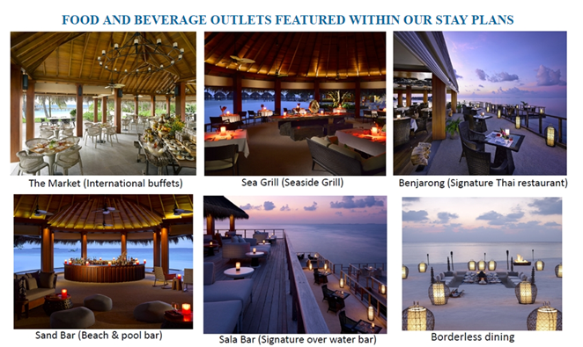

|  |  |
| --- | --- |
| **Spa** | **เวลาเปิด-ปิด** |
| **Devarana Spa** | **10.00 - 20.00 daily** |

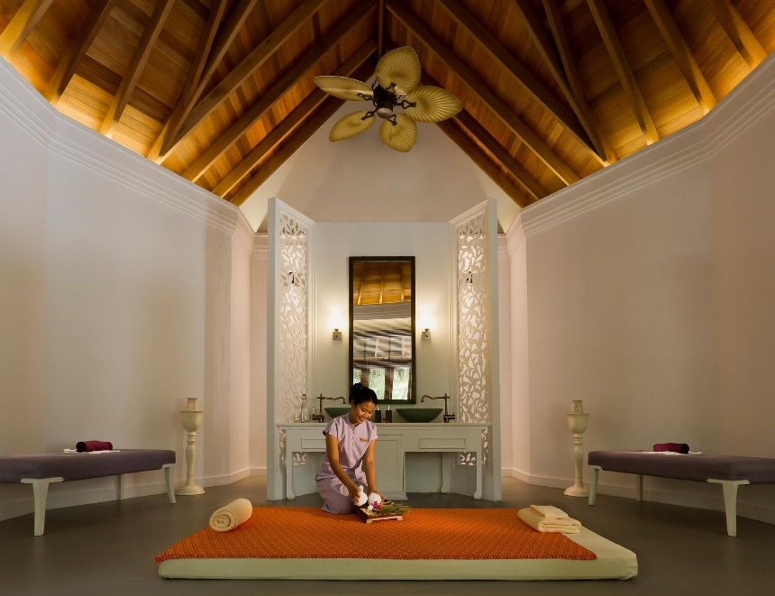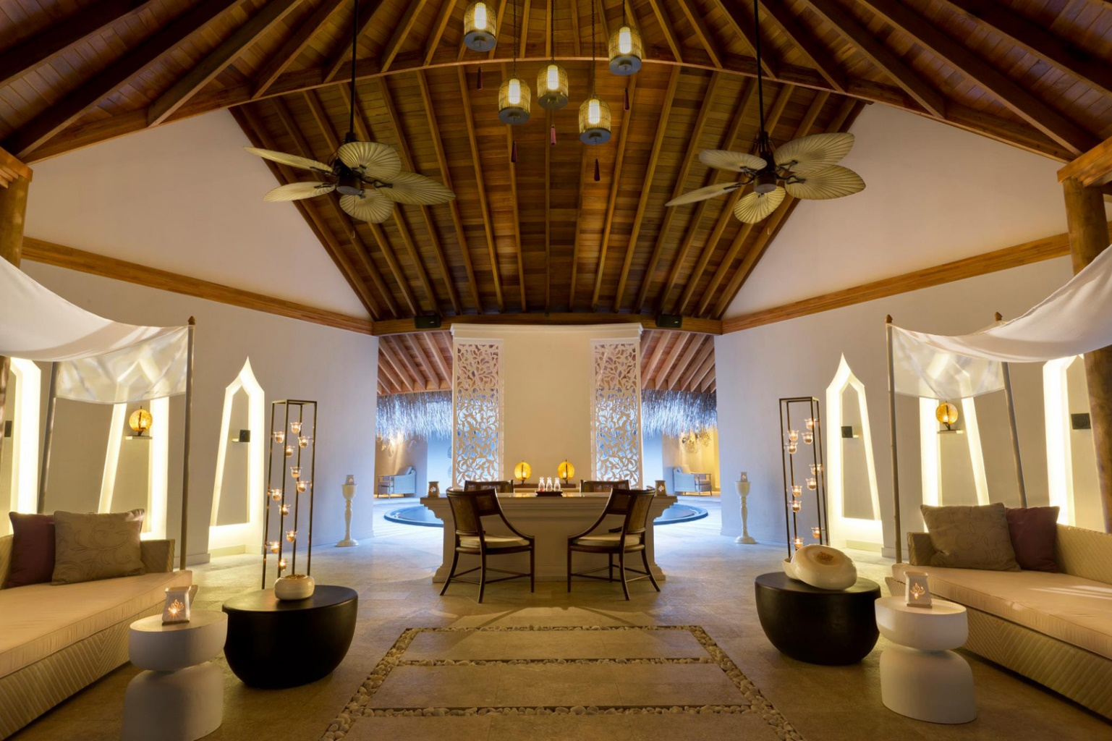

**หมายเหตุ**

* **รีสอร์ท Dusit ยินดีต้อนรับ เด็กทุกช่วงอายุ เข้าพัก**
* หากท่านถูกเจ้าหน้าที่ตรวจคนเข้าเมืองของประเทศนั้นๆ ปฏิเสธการเข้า - ออกเมือง เนื่องด้วยเหตุผลใดๆ ก็ตามถือเป็นเหตุผลซึ่งอยู่นอกเหนือจากอำนาจและความรับผิดชอบของทางบริษัทฯ ทางบริษัทฯ ขอสงวนสิทธิ์ที่จะไม่คืนเงินบางส่วนหรือทั้งหมด
* บริษัทฯจะไม่รับผิดชอบในกรณีที่กองตรวจคนเข้าเมืองของประเทศไทยงดออกเอกสารเข้าเมืองให้กับชาวต่างชาติหรือคนต่างด้าวที่พำนักอยู่ในประเทศไทย อำนาจสิทธิ์ขาดเป็นของกองตรวจคนเข้าเมือง
* บริษัทฯ ขอสงวนสิทธิที่จะไมรับผิดชอบค่าใช้จ่ายๆ ใดๆ ที่เกิดจากเหตุสุดวิสัย เช่น การยกเลิกหรือความล่าช้าของสายการบิน เรือ รถไฟ อุบัติเหตุ ภัยธรรมชาติ นัดหยุดงาน การจราจล หรือสิ่งของสูญหายตามสถานที่ต่างๆ ที่เกิดเหนืออำนาจควบคุมของบริษัทฯ
* ในระหว่างการท่องเที่ยว หากท่านไม่ใช้บริการใดๆ ไม่ว่าทั้งหมดหรือแค่บางส่วน ถือว่าท่านสละสิทธิ์ ไม่สามารถเรียกร้องขอค่าบริการคืนได้
* บริษัทฯ ขอสงวนสิทธิ์ที่จะเปลี่ยนแปลงรายการทัวร์ตามความเหมาะสม และสถานการณ์ต่างๆ   
  ทั้งนี้ทางบริษัทฯจะยึดถือและคำนึงถึงความปลอดภัย รวมถึงประโยชน์สูงสุดของลูกค้าส่วนมากเป็นสำคัญ

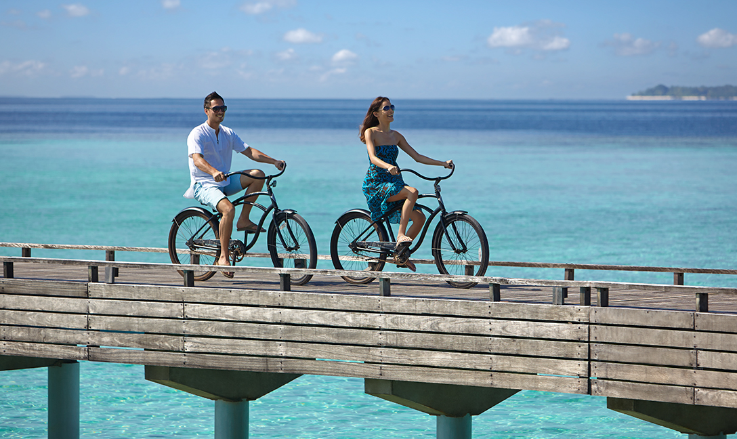

**เงื่อนไขการจอง**

**หลักฐานการจอง**

* หน้าพาสสปอร์ต ที่อายุเหลือไม่ตำกว่า 6 เดือน
* อีเมลล์
* เบอร์โทรศัพท์

**เงื่อนไขการยกเลิก**

- ก่อน 45 วันก่อนเดินทาง: หักค่ามัดจำ 50% ของราคาห้องพักที่จองเข้าพักรวมทั้งหมด

- 35-45 วันก่อนเดินทาง: หักค่ามัดจำ 100% ของราคาห้องพักที่จองเข้าพักรวมทั้งหมด

- ต่ำกว่า 35 วันก่อนเดินทาง: เสียค่าบริการ 100% ตามราคาห้องพักที่จองเข้าพักรวมทั้งหมด

- ยกเลิกกระทันหัน: หรือ พักไม่ครบตามที่จองไม่สามารถเรียกเงินคืนได้

